Задача 22. Перестановки. Construct the Lexicographically Largest Valid Sequence
1718. Construct the Lexicographically Largest Valid Sequence
Создайте последовательность числами от единицы до n сохраняя ограничения:
- в ней все числа от 2 до n встречаются два раза на расстоянии друг от друга равным своему значению.
- среди всех возможных последовательностей Верните максимальную при лексико-графической сортировке
input: N = 3
output: [3,1,2,3,2]
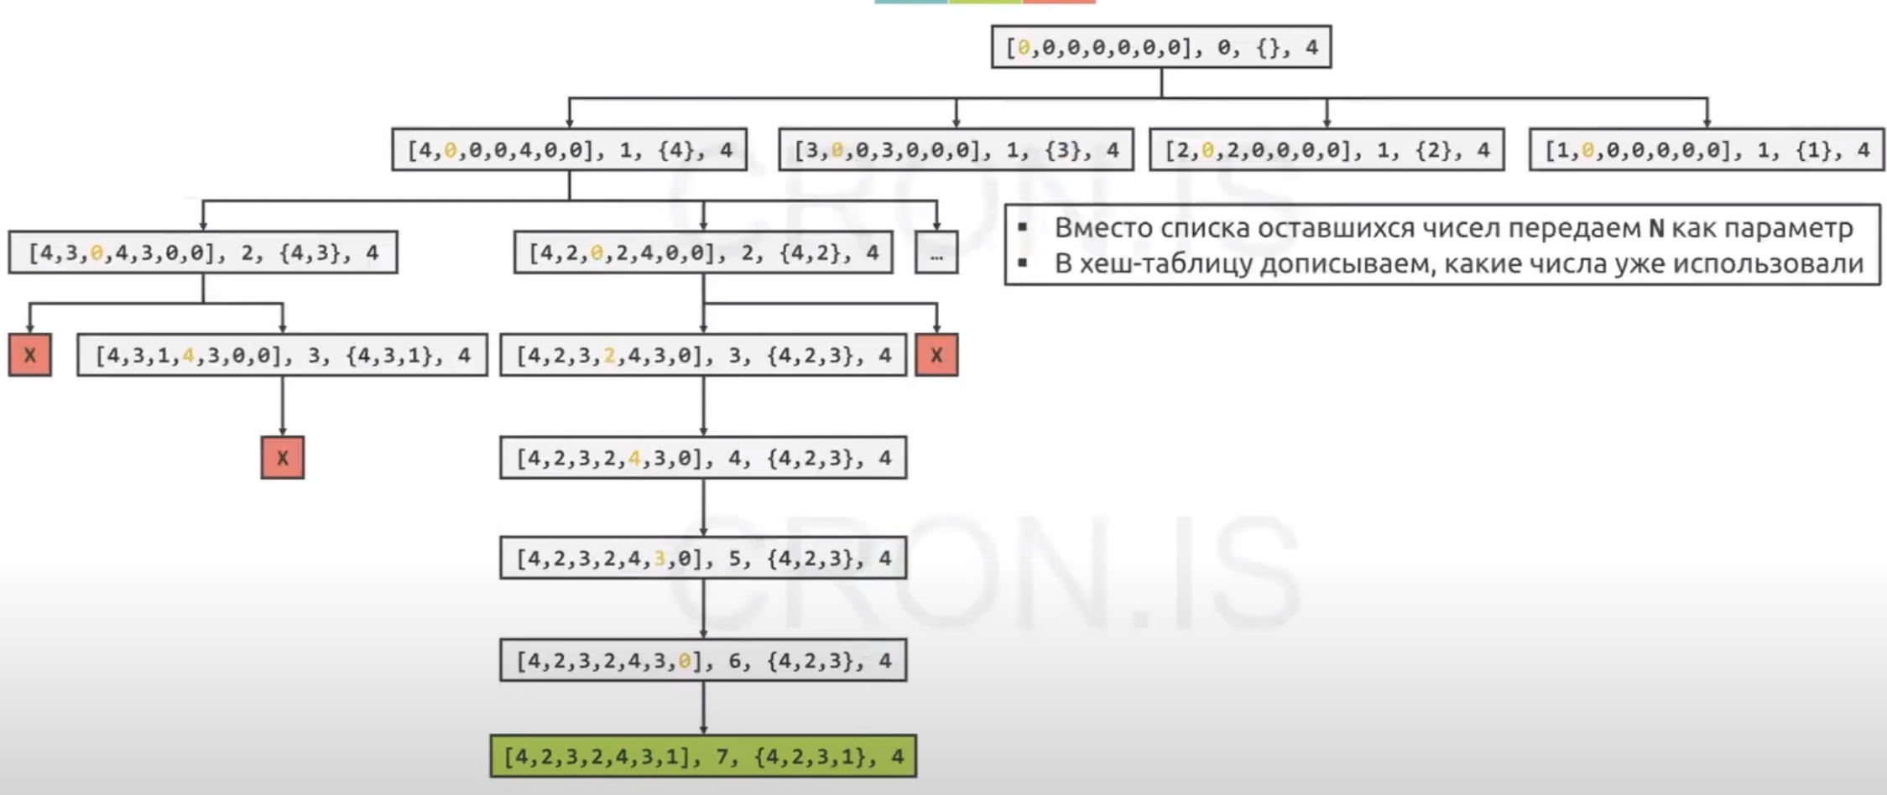
базовий случай когда индексом дошли до конца масива.
boolean getSequence(int[] seqCandidate, int seqStartIndex, boolean[] usedNums, int lasNum) {
if (seqStartIndex == seqCandidate.length) {
return true;
}
// якщо seqCandidate[seqStartIndex] > 0, то вже є число на цьому місці
if (seqCandidate[seqStartIndex] > 0) {
// тому переходимо до наступного елементу
return getSequence(seqCandidate, seqStartIndex + 1, usedNums, lasNum);
}
// початок з найбільшого числа
for (int num = lasNum; num >= 1; num--) {
if (usedNums[num]) {
continue;
}
// якщо num == 1, то використовуємо його одразу
if (num == 1) {
seqCandidate[seqStartIndex] = 1;
} else {
// якщо num > 1, то перевіряємо чи можна використати його у відповідних індексах
if (seqStartIndex + num >= seqCandidate.length || seqCandidate[seqStartIndex + num] > 0) {
continue;
}
seqCandidate[seqStartIndex] = num;
seqCandidate[seqStartIndex + num] = num;
}
// помічаємо, що num вже використано
usedNums[num] = true;
// рекурсивно шукаємо наступний елемент
if (getSequence(seqCandidate, seqStartIndex + 1, usedNums, lasNum)) {
return true;
}
// якщо не знайшли, то звільняємо num
usedNums[num] = false;
// якщо num == 1, то звільняємо його одразу
seqCandidate[seqStartIndex] = 0;
if (num > 1) {
// якщо num > 1, то звільняємо його у відповідних індексах
seqCandidate[seqStartIndex + num] = 0;
}
}
return false;
}

